Менингит энтеровирусной этиологии: причины, симптомы, диагностика,профилактика
Энтеровирусный менингит – острое воспалительное заболевание вирусной природы, которое характеризуется поражением мозговых оболочек. В большинстве случаев болеют дети от 4 до 10 лет. На долю энтеровирусного менингита приходится около 60% от случаев заболевания вирусной природы. Пики заболеваемости наблюдаются весной и летом.
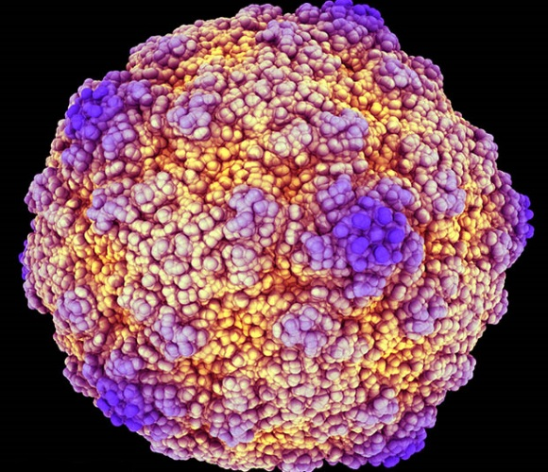

Причины и механизм развития
Этиологический фактор энтеровирусного менингита – энтеровирусы ECHO и Коксаки. Возбудитель передается воздушно-капельным путем и отличается чрезвычайно высокой контагиозностью. Источниками инфекции служат пациенты в период развернутой клинической инфекции и носители вируса. Основной путь передачи – воздушно-капельный. При таком механизме заражения вирус попадает на слизистую оболочку дыхательных путей. Также можно заразиться фекально-оральным путем – через воду, еду, грязные руки. В этом случае энтеровирус размножается в кишечнике, долгое время выделяясь во внешнюю среду без каких-либо признаков заболевания. Энтеровирусный менингит провоцируется патогенной микрофлорой, которая хорошо переносит условия внешней среды, и может проникать в организм через продукты питания, грязные руки, при использовании некачественной воды для питья. Особую опасность представляет у детей. особенно в летнее время. Энтеровирусная инфекция быстро распространяется в теплой воде, поэтому большинство детей заболевают после купания в реках, озерах, и в общественных бассейнах. Патогенный вирус не всегда приводит к развитию менингита. Он может вызвать нарушения со стороны желудочно-кишечного тракта, спровоцировать развитие ОРВИ, и других инфекционных заболеваний. Энтеровирусный менингит у детей возникает по причине слабого иммунитета, и предрасположенности к постоянным простудам.

Клиническая картина
Инкубационный период – с момента заражения до появления первых симптомов составляет примерно 7-10 дней. В продромальный период проявляются общие симптомы:
- слабость;
- недомогание;
- незначительный подъем температуры тела;
- ломота в мышцах, суставах.
В большинстве случаев этот период очень короткий или отсутствует совсем. С течением времени выраженность симптомов менингита нарастает, формируется развернутая клиническая картина. На первый план выступает интенсивная головная боль. Она сопровождается тошнотой, иногда рвотой, которые обусловлены повышением внутричерепного давления. Температура тела превышает 38˚С и продолжает подниматься, что типично для вирусных инфекций. Пациент болезненно реагирует на шум, резкие вспышки света. Развиваются менингеальные знаки, появляется диарея, высыпания на коже и слизистых оболочках.
Дети до года становятся неспокойными, плач приобретает монотонный характер. Они запрокидывают голову назад и поджимают ноги к животу, принимая так называемую позу легавой собаки. У ребенка снижается аппетит, он плохо берет грудь, становится вялым.
Энтеровирусный вид патологии возникает в основном у детей в возрастной группе от 7 до 15 лет. Заболевание имеет доброкачественный характер, состояние пациентов улучшается на 2 день. Прогноз — благоприятный, смертельные случаи крайне редки.
Симптомы у взрослых имеют более выраженную клиническую картину. Признаки заболевания проявляются на вторые сутки. У пациента сильно болит голова, повышается температура тела. Сначала симптоматика имеет схожую картину с простудными инфекциями. Через несколько часов состояние усугубляется, человек теряет сознание, присутствуют судороги, появляются галлюцинации, бред. Основные симптомы энтеровирусного менингита – сильные головные боли, лихорадка, нарушение сознания. Проявление признаков заболевания зависят от возраста пациента и наличия других болезней, которые могут негативно влиять на состояние. Общие симптомы: внезапное повышение температуры тела; сильная головная боль, боязнь яркого света; тошнота, рвота, после которой не становится лучше; плохой аппетит, вплоть до полного отказа от пищи; нарушение стула (частые поносы); кожная сыпь, развитие фарингита; беспокойный сон; нарушение сознания, бред, галлюцинации.
Диагностика заболевания
Энтеровирусный менингит – серьезное заболевание, которое требует немедленного лечения. При обнаружении первых симптомов необходимо вызывать скорую помощь, особенно если есть подозрение на заболевание у маленьких детей, которые не могут описать, что их беспокоит. Основной способ диагностики серозного менингита – забор спинномозговой жидкости.
Как уберечься от заболевания
Профилактических средств и прививок от серозного менингита на данный момент не существует

Профилактика энтеровирусного менингита заключается в строгом соблюдении мер личной гигиены.
Перед едой необходимо
тщательно мыть руки с использованием мыла, или геля.

- Все продукты должны проходить тщательную термическую обработку.
- Свежие фрукты, овощи и ягоды перед их употреблением должны быть хорошо вымыты горячей водой.
- Употреблять пищу необходимо только со своей посуды, не кому не давая личные столовые приборы. Это касается и других бытовых вещей, использование которых предполагает их контакт с органами дыхания.
- При объявлении вспышки менингита в регионе проживания, необходимо избегать мест с большим скоплением людей.
- Купаться летом рекомендуется только в проверенных водоемах. Лезть в воду, которая не соответствует санитарным нормам, категорически запрещено.
- Во время плавания категорически запрещено пить воду.
- Если вода попала в уши, необходимо незамедлительно от нее избавиться.

